Una Piccola Storia: “I Nuragici furono abili navigatori?”
Fonte Egizia: “I Shardana facevano parte di una coalizione composta, tra gli altri, anche dai libici e possedevano una potente flotta che però fu respinta dal faraone Mernephtah nel 1229 a.C., alle foci del Nilo, mentre tentavano di entrare in territorio egizio risalendo il fiume; si riversarono poi sulle coste della terra di Canaan saccheggiando, distruggendo e creando duraturi insediamenti”
Di Sergio Atzeni
Spesso torna di attualità l’affascinante ipotesi che i nuragici fossero abili marinai dediti alle peregrinazioni nel Mediterraneo, alla guerra di corsa e alla aggressione dei popoli rivieraschi.
La scoperta da parte di uno studioso israeliano di una costruzione megalitica a tholos in piena Palestina, ha ridestato l’entusiasmo dei sostenitori di questa ipotesi che, se accertata, costringerebbe a riscrivere la storia dei popoli del bacino del mare che i romani chiamavano “Nostrum”.
Indubbiamente la presenza di un nuraghe, in un territorio controllato dall’Egitto dei Faraoni, non può che far pensare ad un insediamento dei protosardi in quelle zone che, per meglio controllarle, furono addirittura fortificate.
Al momento non è stato ritrovato alcun reperto che possa condurre ad una data certa, ma vogliamo ipotizzare che la costruzione sia databile intorno al XIII sec. a.C., periodo durante il quale, la storiografia ufficiale, riporta l’invasione dei popoli del mare provenienti da est e diretti ad ovest.
In quel secolo fu distrutta la Troia omerica mentre gli Ebrei si affrancarono dagli egizi e guidati da Mosé si diressero verso la terra promessa. Ci fu inoltre la invasione dei Dori che costrinse i proto greci alla prima migrazione che li vide stabilirsi nell’Asia minore ed in zone sicure lontane dal pericolo e dalla madrepatria.
L’Egitto dovette, già secoli prima, soccombere sotto i colpi di un popolo misterioso chiamato Hyksos, formato probabilmente da varie etnie, che si affacciò ai suoi confini improvvisamente ma che altrettanto repentinamente sparì senza lasciare alcuna traccia.
L’invasione dei popoli del mare è invece documentata in alcune tavolette ritrovate a Tell El-
Amarna ed in iscrizioni nel tempio di Karnak, di Medinet Habu e nei papiri di Harris, dove si narrano le gesta di Faraoni artefici di grandi imprese militari, menzionando un popolo guerriero chiamato SHRDN che vocalizzato si traduce Sharden, ovvero Shardana.
Questo popolo è anche indicato come “ proveniente dalle isole” e viene definito alleato contro gli Ittiti nella battaglia di Kadesh, avvenuta nel 1285 a.C., mentre più tardi è ricordato come nemico brutale in grado di minacciare ed invadere il territorio egiziano.
I Shardana facevano parte di una coalizione composta, tra gli altri, anche dai libici e possedevano una potente flotta che però fu respinta dal faraone Mernephtah nel 1229 a.C., alle foci del Nilo, mentre tentavano di entrare in territorio egizio risalendo il fiume; si riversarono poi sulle coste della terra di Canaan saccheggiando, distruggendo e creando duraturi insediamenti.
Se ciò fosse realtà e se i Shardana fossero i nuragici, questa notizia confermerebbe l’attendibilità del ritrovamento del presunto nuraghe e consentirebbe di affermare che i popoli del mare provenivano anche da occidente conquistando l’oriente ed importandovi arte, cultura e forse la lingua.
Sarebbero da rivedere, secondo questa ipotesi, i ritrovamenti di ceramiche micenee rinvenute nel nuraghe Antigori presso Sarroch e dei pani di rame di Serra Ilici (Nuragus) poiché, probabilmente, si tratterebbe di importazioni dirette dei Shardana e non il frutto di scambi commerciali con occasionali visitatori dell’isola.
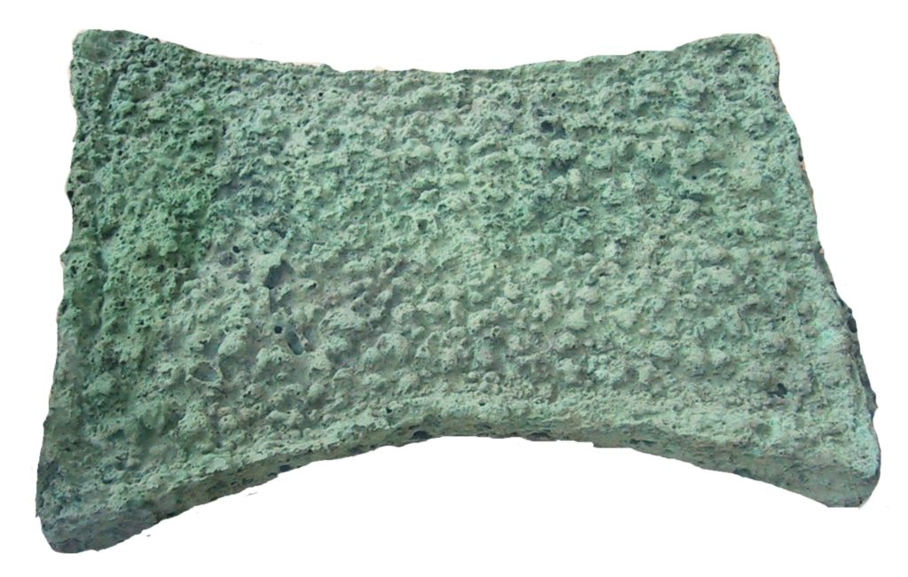
Lingotto di rame di origine cipriota ritrovato in Sardegna
Questa ipotesi farebbe crollare anche la ormai accettata colonizzazione fenicia della Sardegna e confermerebbe l’esatto contrario: Furono i nuragici gli occupanti la terra di Canaan diffondendovi la propria cultura, la lingua e l’arte dei bronzetti.
L’alleanza con i libici fu forse determinante per quel supposto popolo di guerrieri navigatori che poté così giovarsi di un appoggio notevole da parte di un esercito esperto nella terraferma, che pressava da vicino l’impero egiziano.
Ci piacerebbe che tutto ciò che abbiamo raccontato fosse vero, e tutti i sardi ne sarebbero felici, ma il dovere di obiettività costringe a fare doverose meditazione e ragionamenti e considerare aspetti reali che derivano da reperti che finora sono venuti alla luce in Sardegna.
La cosa più evidente è la mancanza della scrittura in un popolo che avrebbe dominato genti che possedevano quell’arte: è certo possibile che l’uso di materiale deperibile come il legno possa aver fatto scomparire i documenti contenenti iscrizioni. Non risulta poi da incisioni su pietra, manufatti, bassorilievi o altri reperti nessuna cultura marinara dei nuragici anzi, è evidente, la vocazione montanara e pastorale che è in antitesi con l’arte dei navigatori che non si sentono legati al territorio e geneticamente hanno bisogno dell’ignoto e fanno della propria vita un eterno peregrinare.
Certo, si può pensare anche ad un ritorno dei fenici che da dominati diventarono dominatori. Nelle città sarde a loro attribuite, risalenti all’ottavo-settimo secolo a.C. sono evidenti i segni di precedenti insediamenti nuragici, che se si trattasse dei Shardana, potrebbero indicare l’affermazione di genti prima soggette e poi padrone per dei motivi che al momento ci sfuggono, ma che si potrebbero ricercare nel fatto che un popolo marinaro è sempre debole nella terraferma e deve stare lontano, proprio per la sua vocazione, dalla propria patria dando la possibilità a genti importate coattivamente di cogliere occasioni favorevoli e rovesciare la situazione.
Gli unici indizi che possediamo sui nuragici presunti marinai sono i bronzetti raffiguranti delle navicelle, indubbiamente delle opere d’arte ottenute con il sistema della cera persa, risalenti probabilmente al VII sec. a.C., ben cinque secoli dopo la presunta invasione dei Shardana del Mediterraneo, la battaglia contro gli egizi e la conquista della terra di Canaan.
Ben poca cosa e nulla di probante per poter asserire che i sardi furono degli abili navigatori e dei guerrieri in grado di minacciare il potente Egitto e di guadagnarsi una fama tale da essere arruolati nella guardia personale dei Faraoni.
Quanto sopra e ciò che dai dati attualmente a disposizione emerge, trascurando facili entusiasmi che sono sempre difficili da reprimere e augurando che, nel più breve tempo possibile, ritrovamenti certi ed incontestabili possano indicare che i Nuragici, come ipotizzato, non siano altri che i Shardana.
Sarebbe una conferma che quanto tramandato dagli egizi sia da riferirsi ai nostri antichi progenitori: ne saremmo fieri e saremmo costretti a riconoscere che certe ipotesi che, spesso possano apparire fantasiose, creano scetticismo ed incredulità proprio perché sono delle verità auspicate e per questo ritenute troppo belle per essere vere.

